实验 4 解非线性方程实验
成绩

专业班级 大数据221 学号 姓名 报告日期 2024.4.25 .

实验类型：●验证性实验 ○综合性实验 ○设计性实验
实验目的：进一步熟练掌握解非线性方程的二分法算法、牛顿迭代法，提高编程能力和解算非线性方程问题的实践技能。
实验内容：用二分法算法(取[a,b]=[1,2])、牛顿迭代法(取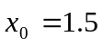)解算非线性方程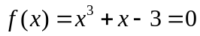的根（迭代计算时要求取精度ε=10⁻⁵）
实验原理 二分法算法
牛顿迭代法
实验步骤
1）要求上机实验前严格按照二分法的算法步骤对于非线性方程手工迭代计算三步，并把计算过程步骤详细写在A4纸上；对手工计算做进一步的总结梳理然后画出二分法程序设计流程图；应用Matlab语言在纸上编写出二分法的程序代码。
2）要求上机实验前严格按照牛顿迭代算法步骤对于非线性方程手工迭代计算三步，并把计算过程步骤详细写在A4纸上；对手工计算做进一步的总结梳理然后画出牛顿迭代法程序设计流程图；应用Matlab语言在纸上编写出牛顿迭代法的程序代码。
3） 编辑录入程序
4）输入数据（截图），调试程序并记录调试过程中出现的问题（截图）及修改程序的过程（截图），把你的截图及时粘贴在Word文档中，并对截图配上必要的文字说明，以便证明和描述你的实验过程真实可靠。
5）经反复调试后，运行程序并验证程序运行的前三步中间结果和手工计算的前三步中间结果是否一致，要求通过列表对比、分析和论证程序运行的前三步中间结果和手工计算的前三步中间结果是否一致，若不一致，必须找到不一致的原因，并预以纠正，最后明确给出对比分析结论。
实验思考
- 试验改变牛顿迭代算法的迭代初值进行计算，分别对比计算结果并作出分析总结
- 试用实验证实结论：在计算机（如Matlab上）上实际的的浮点算术体系中二分法运行结果的准确度不可能随迭代过程一直提高。即要用实验证实：在精度ε小于等于Matlab的固定变量eps的情况下，二分法最终区间[a,b]的两端点是两个相邻的浮点数。
数学建模与应用：请建立数学模型并应用你的程序解决一个物理计算问题--木质球体浸入水中深度问题。假若球体是由密度为ρ=0.638且半径为r=10cm的长叶松木质球体构成的，问球体浸入水中深度是多少？又假若球体是由密度为ρ=0.638且三个长半轴分别为a=8cm,b=10cm,c=12cm的长叶松木质椭球体构成的，问椭球体浸入水中深度是多少？【提示：1）通过受力分析建立力学平衡方程--非线性方程，用二分法和牛顿迭代法解算非线性方程，阐释计算结果的物理意义；2）注意椭球体的在水中可能有多种平衡方式，在水中的平衡方式不同，其数学模型可能不同，相应的解答也会有差异，请针对各种情况建模并解答。迭代计算时要求取精度ε=10⁻⁵。】
实验报告书写要求：根据实验情况和结果撰写并递交实验报告。实验报告应当有算法原理简介，算法流程图，程序代码，运行调试记录，计算结果列表对比分析，对比分析的结论，从物理角度对计算结果做出阐释；对于数学建模的应用问题要有分析建模的详细过程、求解计算过程、实际问题解答或阐释的内容。在A4纸上对每个问题分别用二分法和牛顿迭代法手工迭代计算前三步，手工计算要求所有数据保留5位小数，然后将手工迭代计算每步的计算结果与计算机程序计算的前三步每步结果进行比较，若数据整数及小数点后4位小数都相同则认为是相同的，若不同，要分析不同的原因并予以校正，经分析、校正后给出对比验证的结论。 将手工计算过程及其验证结论拍照成JPG图片插入在实验报告的word 电子版中。
实验报告打印和装订顺序要求
实验报告打印要求：在A4纸上将实验报告的Word文档双面打印；打印的字迹要清晰，报告文字或截图上的文字打印后不得小于宋体6号，要确保字迹清晰可见。
实验报告装订顺序
- 实验任务（本文档版式不得做任何改动）；
- 实验报告正文（Word文档）；
- 可以将A4纸上详细手工计算过程拍照成JPG图片插入在实验报告的word 电子版中随Word文档双面打印。
- 左边缘装订

实验总结(学会了......; 掌握了......; 训练了......; 发现了......; 今后学习中......有待提高。）
附件：程序代码

电子报告word文件命名规则：专业班级-完整学号-实验X-姓名.doc, 如信息123班学号为201212030315的郭海涛同学实验2报告word文件命名则应是：信息123-201212030315-实验2-郭海涛.doc, 其中 .doc是Word文件扩展名。

特别提醒：学委负责检查电子文件命名规范，命名不规的将不接收。每人必需提交电子报告和纸质报告各一份(两者内容一致)。本实验任务书版式不得做任何改动。电子报告以班为单位提交压缩包.

此页之前的内容为实验任务内容，实验任务内容及其版式不得做任何更改；实验报告从下页开始编写排版。

- 算法原理
- 二分算法原理
（1）、确定区间 选取一个区间[a,b]，使得f(a)与f(b)的符号不同，即f(a) * f(b) < 0，这保证了函数在区间[a,b]内有且仅有一个根。
（2）、迭代计算 根据中值定理，区间[a,b]的中点c=(a+b)/2是函数f(x)的一个零点的一个很好的近似值。计算函数在c处的值f(c)，如果f(c)为0，则c是方程的解；如果f(c)的符号与f(a)的符号相同，则根在区间[c,b]内，否则在区间[a,c]内。然后用新的区间继续迭代计算，直到满足所需精度为止。
（3）、精度控制 一般情况下，设置一个足够小的误差界限，当计算出来的根与前一次迭代的根之差小于误差界限时，认为计算结束。通常，设置一个最大迭代次数以避免出现无限迭代的情况。
2、牛顿迭代法原理
牛顿迭代法是通过对原方程进行一次泰勒展开，然后取展开式的一次项作为近似解的变化量，再用近似解减去变化量得到下一个近似解，重复此过程直到满足所要求的精度为止。
（1）、对原方程 f(x) = 0 进行一次泰勒展开，得到 f(xn) + f'(xn)(x - xn) = 0
（2）、取展开式的一次项作为近似解的变化量，即 x - xn = - f(xn) / f'(xn)
（3）、用近似解减去变化量得到下一个近似解，即 xn+1 = xn - f(xn) / f'(xn)
（4）、重复步骤 2 和步骤 3 直到满足所要求的精度为止

二、算法流程图
1、二分算法流程图 2、牛顿迭代算法流程图
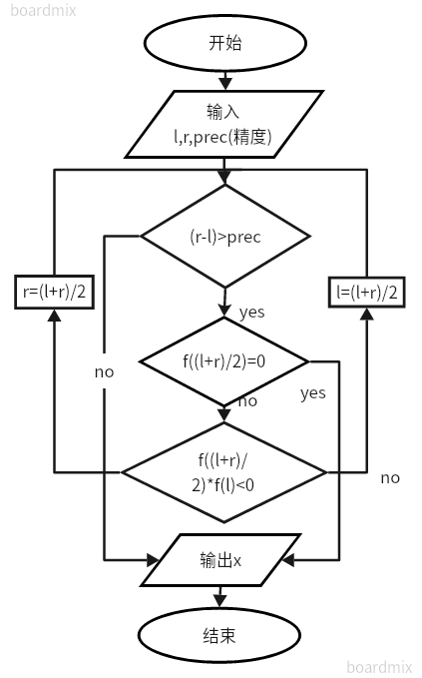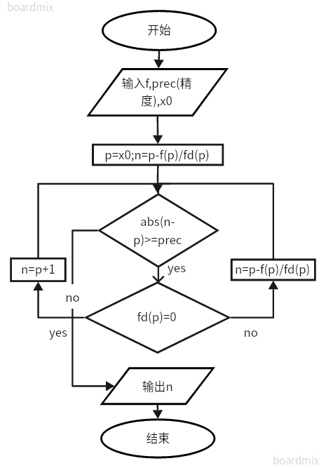

- 程序代码
- 二分法代码
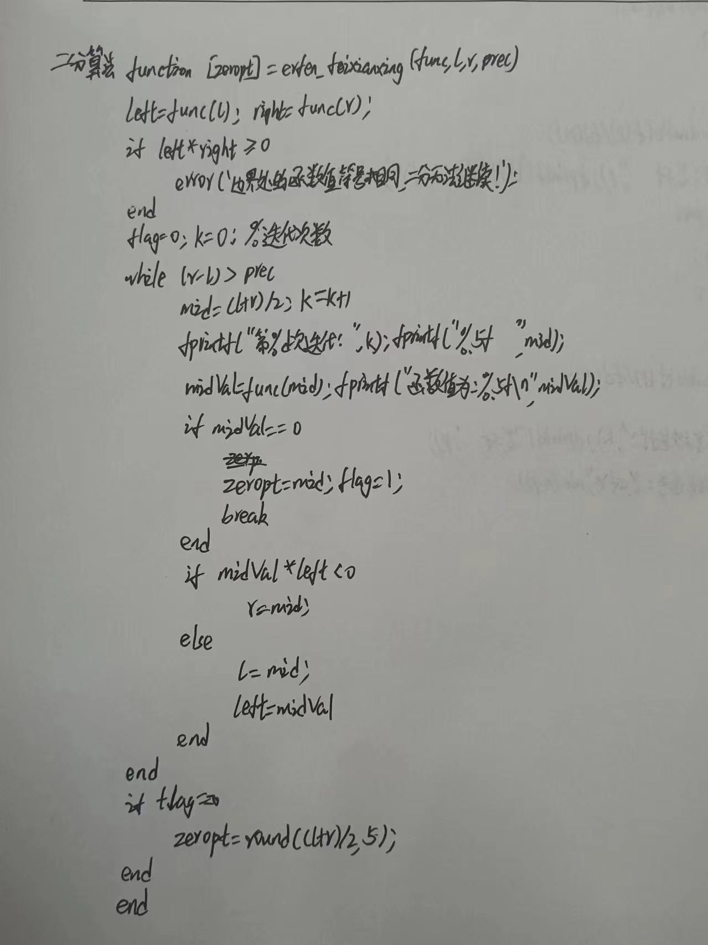
function [ zeropt ] = erfen_feixianxing( func, l, r, prec )
left = func(l);right = func(r);
if left*right >= 0
error('边界处的函数值符号相同，二分无法继续!');
end
flag = 0;k = 0; %迭代次数
while (r - l) > prec
mid = (l + r)/2;k = k + 1;
fprintf("第%d次迭代：",k);fprintf("%.5f ",mid);
midVal = func(mid);fprintf("函数值为：%.5f\n",midVal);
if midVal == 0
zeropt = mid;flag = 1;break;
end
if midVal*left < 0
r = mid;
else
l = mid;left = midVal;
end
end
if flag == 0
zeropt = round((l + r)/2,5);
end
end
func = @(x)x^3 + x - 3;erfen_feixianxing(func, 1,2, 0.00001)

- 牛顿迭代法代码
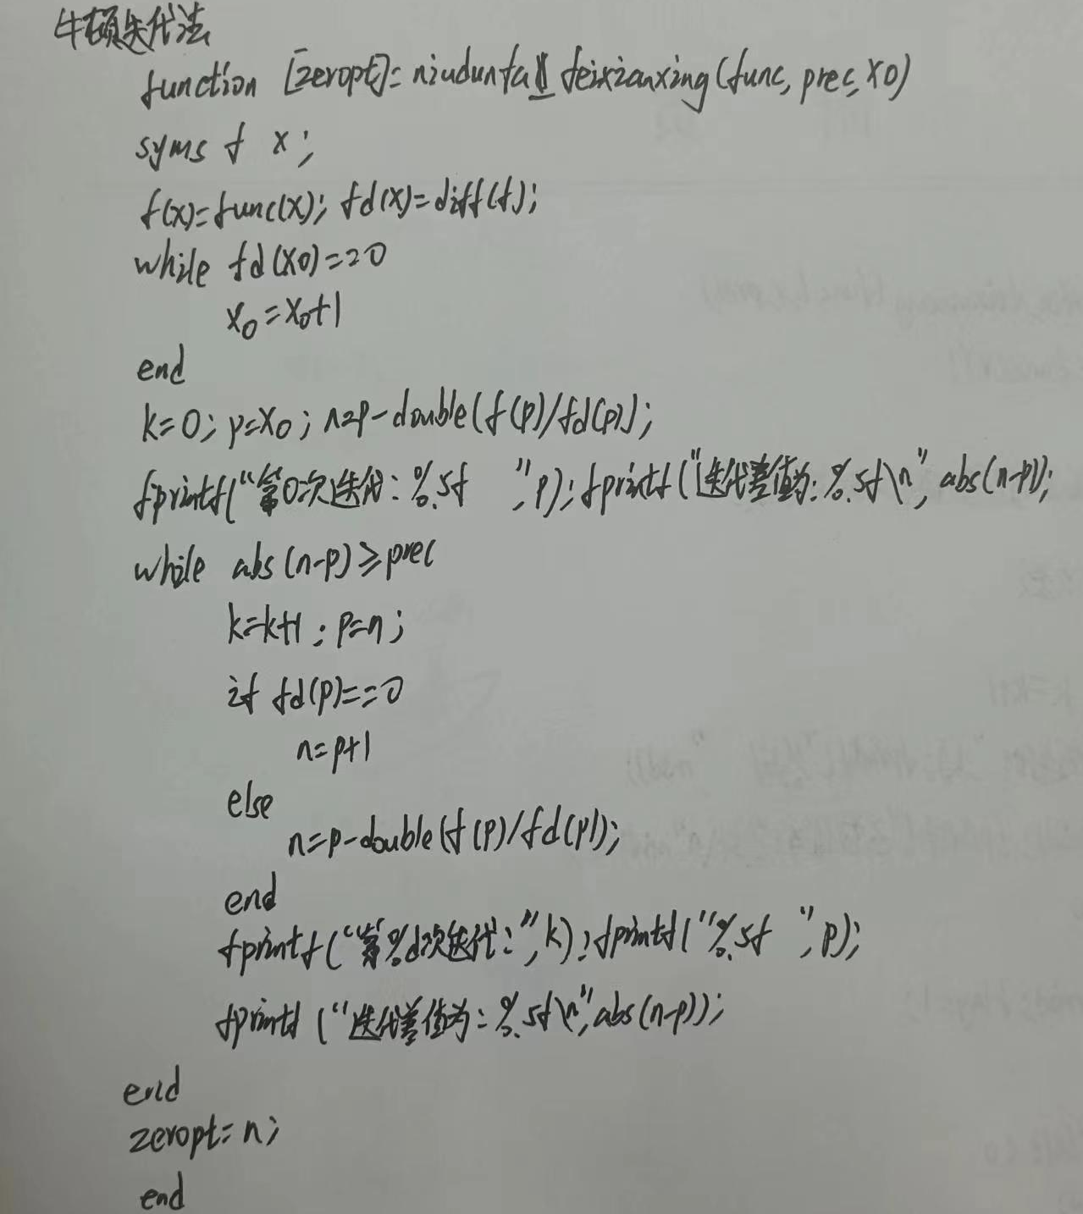
function [ zeropt ] = niudunfa_feixianxing( func, prec, x0 )
syms f x;
f(x) = func(x);fd(x) = diff(f);
while fd(x0) == 0
x0 = x0 + 1;
end
k = 0;p = x0;n = p - double(f(p)/fd(p));
fprintf("第0次迭代：%.5f ",p);fprintf("迭代差值为：%.5f\n",abs(n-p));
while abs(n - p) >= prec
k = k + 1;p = n;
if fd(p) == 0
n = p + 1;
else
n = p - double(f(p)/fd(p));
end
fprintf("第%d次迭代：",k);fprintf("%.5f ",p);fprintf("迭代差值为：%.5f\n",abs(n-p));
end
zeropt = n;
end
func = @(x)x^3 + x - 3;niudunfa_feixianxing(func, 0.00001, 1.5)

- 运行结果
（1）、二分结果
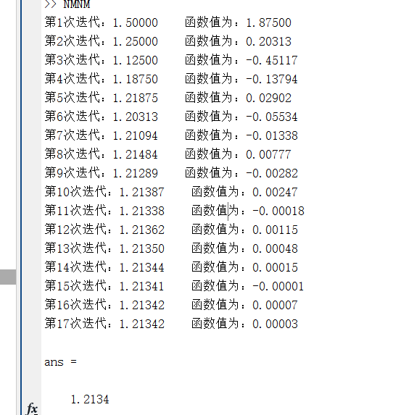
（2）、牛顿迭代结果
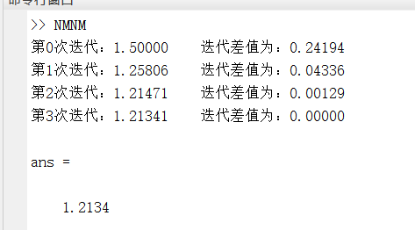
- 手工计算
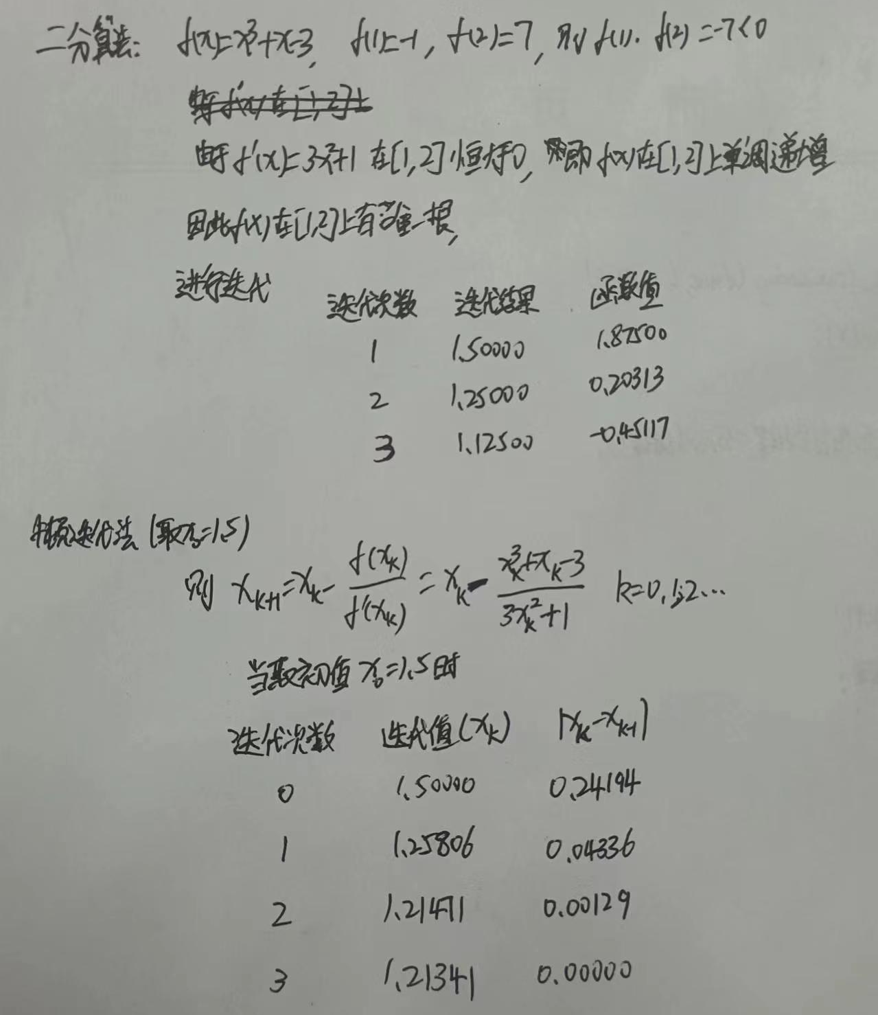
经对比，手工计算与计算机计算相同。
- 实验思考
- 改变牛顿迭代算法的迭代初值进行计算
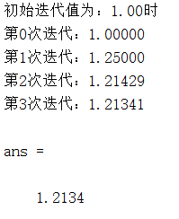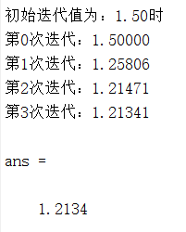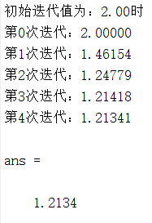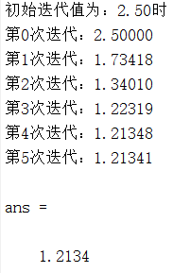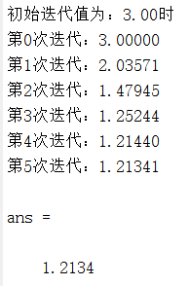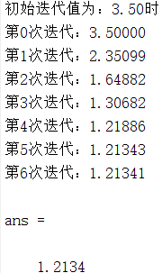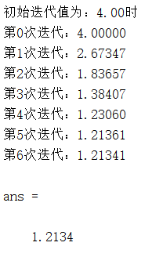
思考：无论怎样改变初始值，牛顿迭代法的结果始终不会改变
- 实验证实：在精度ε小于等于Matlab的固定变量eps的情况下，二分法最终区间[a,b]的两端点是两个相邻的浮点数。
在二分程序正常结束时，只需要输出两个端点的差值，发现两个差值刚好就是固定变量eps
这里以用二分法算法(取[a,b]=[1,2])解算非线性方程的根（迭代计算时要求取精度ε=10-5）为例，程序如下：
function [ zeropt ] = erfen_feixianxing( func, l, r, prec )
left = func(l);right = func(r);
if left*right >= 0
error('边界处的函数值符号相同，二分无法继续!');
end
flag = 0;k = 0; %迭代次数
while (r - l) > prec
mid = round((l + r)/2,5);k = k + 1;
fprintf("第%d次迭代：",k);fprintf("%.5f\n",mid);midVal = func(mid);
if midVal == 0
zeropt = mid;flag = 1;break;
end
if midVal*left < 0
r = round(mid,5);
else
l = round(mid,5);left = midVal;
end
end
fprintf("两个端点的差值：%f",r-l)
if flag == 0
zeropt = round((l + r)/2,5);
end
end
func = @(x)x^3 + x - 3;erfen_feixianxing(func, 1,2, 0.00001)
运行结果
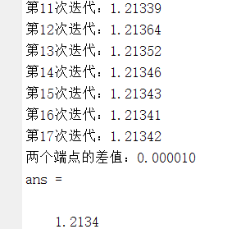
- 数学建模与应用
建模
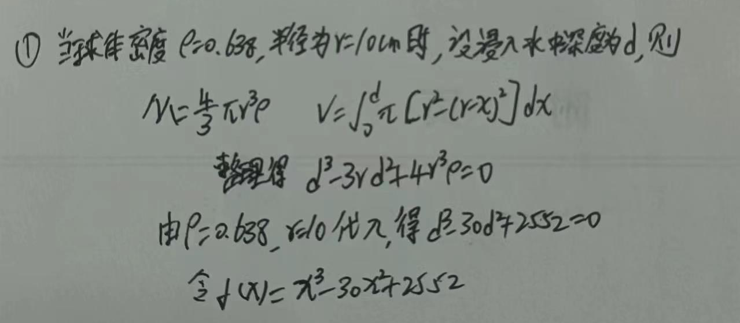
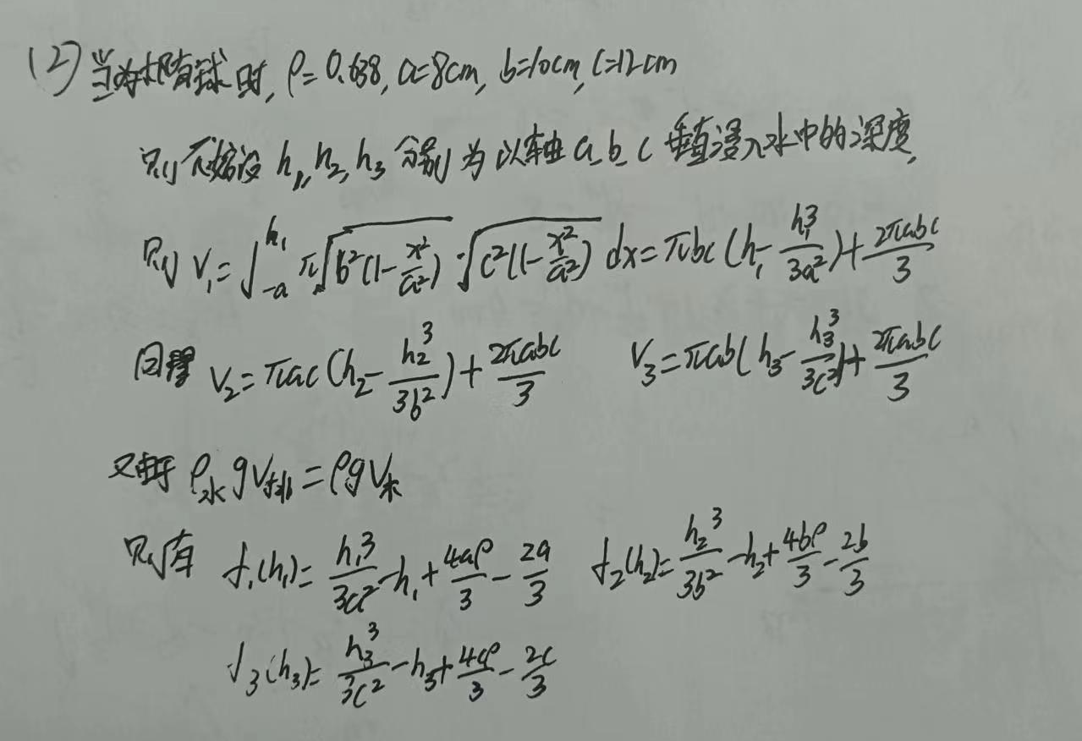

- 当浸入的是球体时

（1）、二分求解
func = @(x)x^3 - 30*x^2 + 2552;
erfen_feixianxing(func, 10,15, 0.00001)
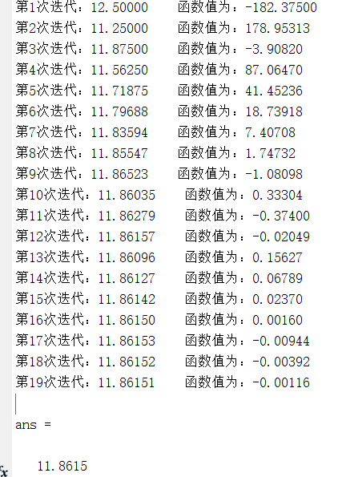
（2）、牛顿迭代求解
func = @(x)x^3 - 30*x^2 + 2552;
niudunfa_feixianxing(func, 0.00001, 13)
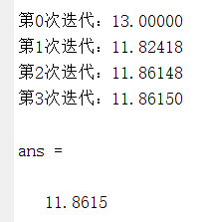

- 当浸入的是椭球体时
b = [8,10,12];
p = 0.638;
for i=1:3
func = @(x)(1/(3*b(i)^2))*x^3 - x + (4*b(i)*p-2*b(i))/3;
erfen_feixianxing(func, 10,20, 0.00001)
niudunfa_feixianxing(func, 0.00001, 20)
end

以轴a垂直浸入
二分求解 牛顿迭代求解
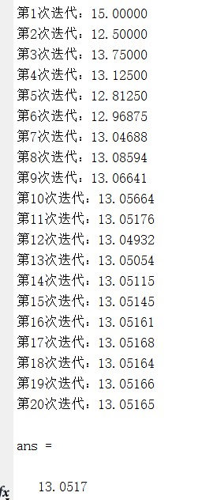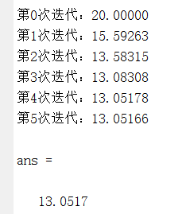
则当以轴a垂直浸入水中时，椭球体浸入水深13.0517cm

以轴b垂直浸入
二分求解 牛顿迭代求解
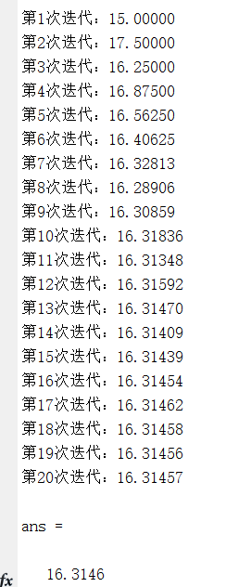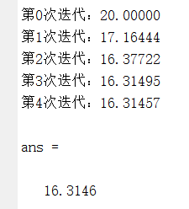
则当以轴b垂直浸入水中时，椭球体浸入水深16.3146cm

以轴c垂直浸入
二分求解 牛顿迭代求解
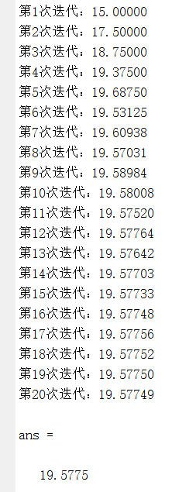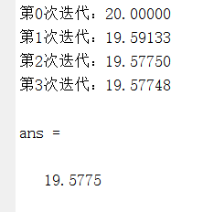
则当以轴c垂直浸入水中时，椭球体浸入水深19.5775cm
- 实验总结
通过这次实验，我学会了使用matlab编程实现二分法和牛顿迭代算法求解非线性方程，最主要的是学会了两个算法的思想，使得matlab的使用更加熟练，同时进行了数学建模的实际训练，把实际问题与理论相结合，提升了自身的能力，在这个过程中略显艰难，同时发现对matlab掌握的还不是很熟练，今后要提升自己的编码能力。

